|  |  |  |
| --- | --- | --- |
| Macintosh HD:Users:hoangnguyen:Documents:TDC:fitlog_blue.png | TRƯỜNG CAO ĐẲNG CÔNG NGHỆ THỦ ĐỨC  **Khoa Công Nghệ Thông Tin** |  |
|  |  |  |

**Chuyên đề CMS** | HKI – [2019 – 2020]

**BÁO CÁO TÌM HIỂU PLUGIN**

**Thành viên:**

* **Hồ Quang Tùng –** 17211TT3686
* **Phạm Cao Cường–** 17211TT3628
* **Phạm Bùi Thanh Hải –** 17211TT3465
* **Nguyễn Minh Trinh –** 17211TT3608
* **Đoàn Vũ Quốc Khiêm –** 17211TT3640

1. **Công việc:**

**Tìm hiểu về Plugin**

1. **Phân công công việc**

|  |  |
| --- | --- |
| **Họ tên** | **Công việc được giao** |
| Hồ Quang Tùng | * Thêm text Google User |
| Phạm Cao Cường | * Thêm button Add User |
| Phạm Bùi Thanh Hải | * Thêm mới text Google User |
|  |  |
|  |  |

Contents

[**1.** **Thêm mới một button Add User** 4](#_Toc23744974)

[**2.** **Thêm mới text Google User** 5](#_Toc23744975)

1. **Thêm mới một button Add User**

* 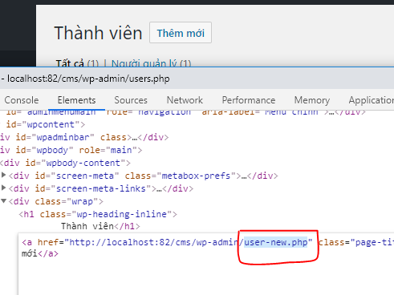F12 tìm đường dẫn của tag <a> ( là **“users-new.php”** ).

Hình 1. Tìm đường link.

* Lấy đuôi đường dẫn **“user-new.php”** để tìm kiếm file.
* 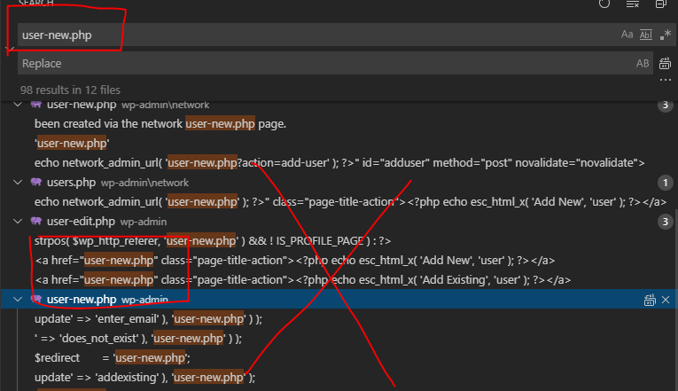User-new.php phải trong **href =“…/user-new.php”** , nằm không (**href =“user-new.php”)** là sai.

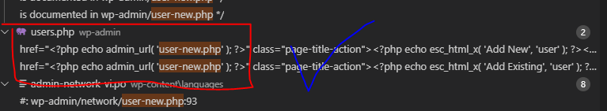Hình 2. File sai.

Hình 3. File đúng

* Vào file, tìm đến link và thêm mới button.

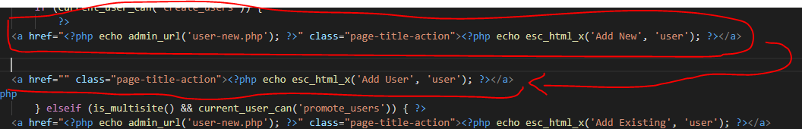

Hình 4. Thêm mới button.

* Kết quả sau khi thêm.

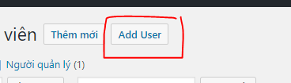

Hình 5. Kết quả hiển thị.

1. **Thêm mới text Google User**

* 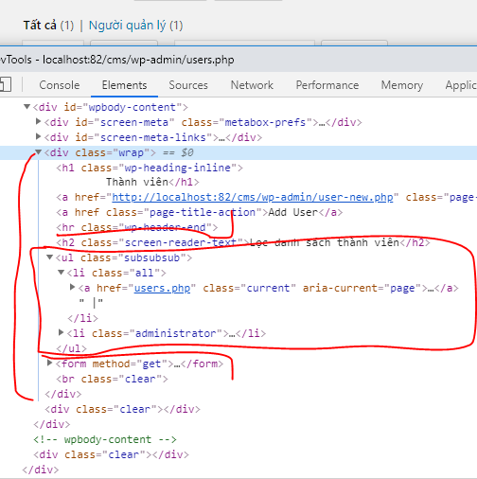F12 tìm kiếm sẽ thấy thẻ cần tìm nằm trong **class=“wrap”**, trên **method=“get”** và dưới **class =“wp-header-end”**

Hình 6. F12 xem vị trí

* 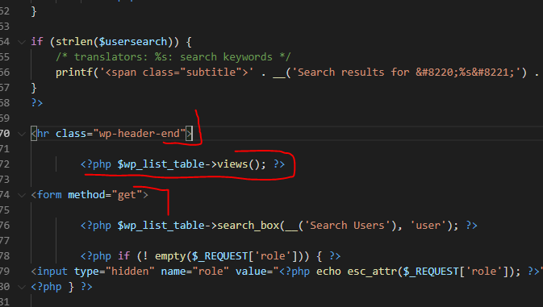Vào tìm kiếm sẽ thấy “ **<?php $wp\_lits\_table->view(); ?>**” , trong function view() sẽ chứa **class=“subsubsub”**

Hình 7. Tìm nơi chứa class=“subsubsub”.

* 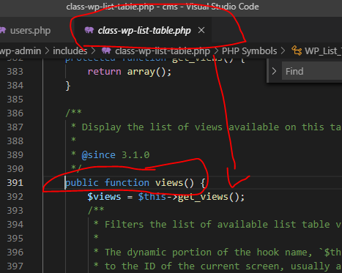Control và click vào **view()** sẽ dẫn tới function **view()**, nơi chứa **class= “subsubsub”.**

Hình 8. Vào function **view().**

* 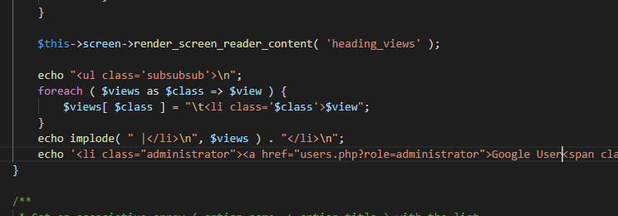Thực hiện thêm mới text **Google User**

Hình 9. Thực hiện thêm mới.

* 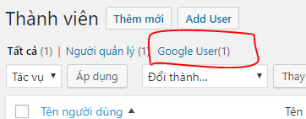Kết quả sau khi thêm mới.

Hình 10. Kết quả sau khi thêm mới